РЕСПУБЛИКА КРЫМ
РАЗДОЛЬНЕНСКИЙ РАЙОН
АДМИНИСТРАЦИЯ КОВЫЛЬНОВСКОГО СЕЛЬСКОГО ПОСЕЛЕНИЯ
ПОСТАНОВЛЕНИЕ

08 февраля 2024 года с. Ковыльное № 33

Об утверждении реестра и схем размещения контейнерных площадок для временного хранения твердых коммунальных отходов на территории Ковыльновского сельского поселения Раздольненского района Республики Крым

В соответствии с Федеральным законом от 06.10.2003 № 131-ФЗ «Об общих принципах организации местного самоуправления в Российской Федерации», Федеральным законом от 24.06.1998 № 89-ФЗ «Об отходах производства и потребления», согласно Санитарно-эпидемиологическим правилам и нормам СанПин 2.1.7.3550-19 «Санитарно-эпидемиологические требования к содержанию территорий муниципальных образований», постановлением Совета министров Республики Крым от 30.11.2021 № 723 «Об утверждении Порядка накопления твердых коммунальных отходов (в том числе их раздельного накопления) на территории Республики Крым и признании утратившим силу некоторых постановлений Совета министров Республики Крым», в целях упорядочения обустройства мест (площадок) накопления твердых коммунальных отходов и ведения их реестра на территории Ковыльновского сельского поселения
ПОСТАНОВЛЯЮ:
1. Утвердить реестр мест (площадок) размещения контейнерных площадок для временного хранения твердых коммунальных отходов на территории Ковыльновского сельского поселения согласно приложению 1.
2.Утвердить схемы мест размещения контейнерных площадок для временного хранения твердых коммунальных отходов на территории Ковыльновского сельского поселения согласно приложению 2.
3. Постановление Администрации Ковыльновского сельского поселения от 30.08.2018 № 213 «Об утверждении реестра и схемы размещения контейнерных площадок для временного хранения твердых коммунальных отходов на территории Ковыльновского сельского поселения Раздольненского района Республики Крым» (в редакции постановления от 20.05.2020 № 92) считать утратившим силу.
4. Обнародовать настоящее постановление на информационных стендах населенных пунктов Ковыльновского сельского поселения и на официальном сайте Администрации Ковыльновского сельского поселения в сети Интернет (http://kovilnovskoe-sp.ru/).
5. Настоящее постановление вступает в силу с момента его обнародования.
6. Контроль за выполнением настоящего постановления оставляю за собой.

Председатель Ковыльновского сельского
совета- глава Администрации
Ковыльновского сельского поселения Ю.Н. Михайленко

Приложение 1
к постановлению Администрации
Ковыльновского сельского поселения
от 08.02.2024. № 33

РЕЕСТР
мест ( площадок) размещения контейнерных площадок для временного хранения твердых коммунальных отходов на территории Ковыльновского сельского поселения

№ п/п | Данные о нахождении мест (площадок)  накопления ТКО |  | Данные о технических характеристиках мест (площадок) накопления ТКО |  |  |  | Данные о собственниках  мест (площадок)  накопления ТКО | Данные об источниках образования ТКО, которые складируются в местах (на площадках) накопления ТКО
 | Адресный перечень мест (площадок) накопления ТКО | географические координаты мест  (площадок) накопления ТКО  ( широта, долгота) | тип площадки | тип мусороприемника | количество размещенных контейнеров  (шт) | объем размещенных контейнеров,куб. м
1 | с. Ковыльное,  ул. Мира, (в районе дома № 6) | 45,6876°  33,5314° | закрытая площадка | контейнер | 4 | 3 | Администрация Ковыльновского сельского поселения Раздольненского района Республики Крым | Жители МКД
2 | с. Ковыльное,  ул. Восточная, (в районе магазина) | 45,6883°  33,5314° | закрытая площадка | контейнер | 4 | 3 | Администрация Ковыльновского сельского поселения Раздольненского района Республики Крым | Жители МКД, ИП
3 | за границами  с. Ковыльное  (в районе кладбища) | 45,6911°  33,539° | открытая площадка | контейнер | 1 | 0,75 | Администрация Ковыльновского сельского поселения Раздольненского района Республики Крым | Граждане
4 | за границами  с. Сенокосное  (в районе кладбища) | 45,7438°  33,516° | открытая площадка | контейнер | 1 | 0,75 | Администрация Ковыльновского сельского поселения Раздольненского района Республики Крым | Граждане
5 | за границами  с. Волочаевка  (в районе кладбища) | 45,6893  33,468° | открытая площадка | контейнер | 1 | 0,75 | Администрация Ковыльновского сельского поселения Раздольненского района Республики Крым | Граждане

Приложение 2
к постановлению Администрации
Ковыльновского сельского поселения
от 08.02.2024 г. № 33
Схема мест размещения существующих контейнерных площадок для временного хранения твердых коммунальных отходов на территории Ковыльновского сельского поселения
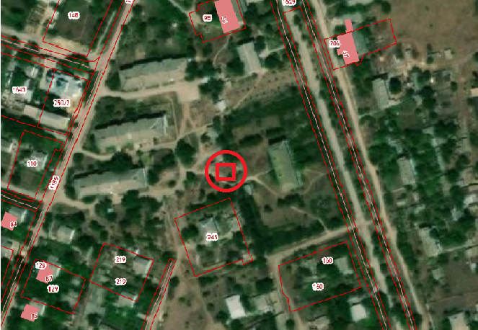
20
20
1
2
-схема размещения контейнерной площадки расположенной по адресу: с.Ковыльное, ул.Мира 6 (в районе дома № 6)
- в соответствии с требованиями СанПиН 2.1.3684-21
- здание бывшего детского сада ул.30 лет Победы, 7 с.Ковыльное
1
- жилой дом по ул.Толстого, 4 с.Ковыльное
2
Схема мест размещения существующих контейнерных площадок для временного хранения твердых коммунальных отходов на территории Ковыльновского сельского поселения

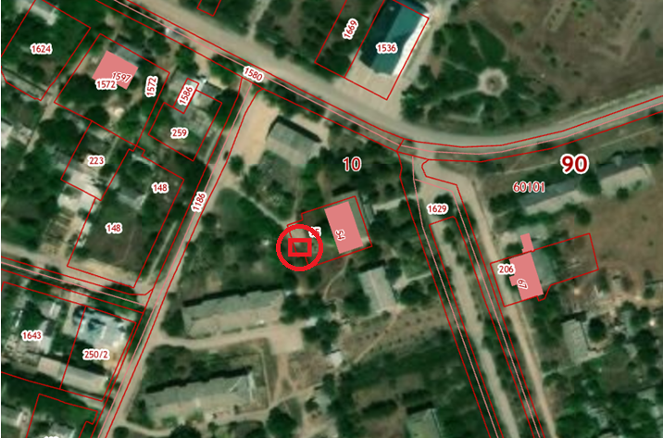
20
20
1
2
- схема размещения контейнерной площадки расположенной по адресу: с.Ковыльное ул.Восточная (в районе магазина)
- в соответствии с требованиями СанПиН 2.1.3684-21
1
- магазин «Продукты» ул.30 лет Победы, 1 с.Ковыльное
2
- многоквартирный дом по ул.Мира, 2 с.Ковыльное

Схема мест размещения существующих контейнерных площадок для временного хранения твердых коммунальных отходов на территории Ковыльновского сельского поселения
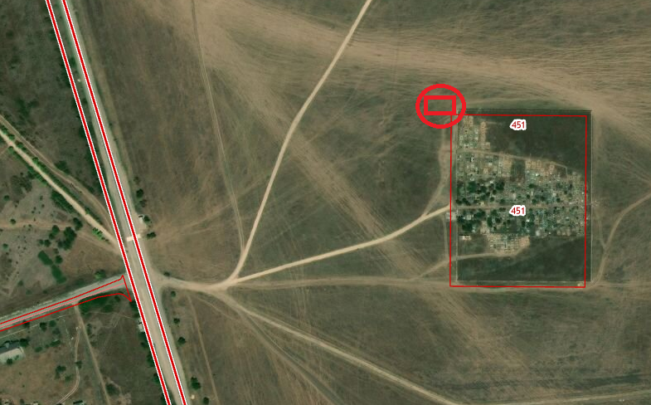
- схема мест размещения контейнерной площадки расположенной по адресу: за границами с.Ковыльное (в районе кладбища)
- в соответствии с требованиями СанПиН 2.1.3684-21

Схема мест размещения существующих контейнерных площадок для временного хранения твердых коммунальных отходов на территории Ковыльновского сельского поселения

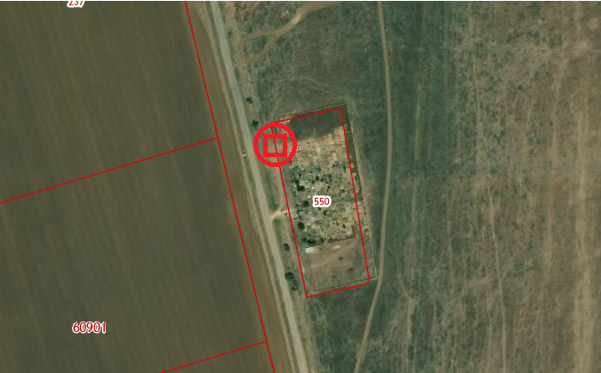

- схема размещения контейнерной площадки расположенной по адресу: за границами с.Сенокосное (в районе кладбища)

- в соответствии с требованиями СанПиН 2.1.3684-21

Схема мест размещения контейнерных площадок для временного хранения твердых коммунальных отходов на территории Ковыльновского сельского поселения

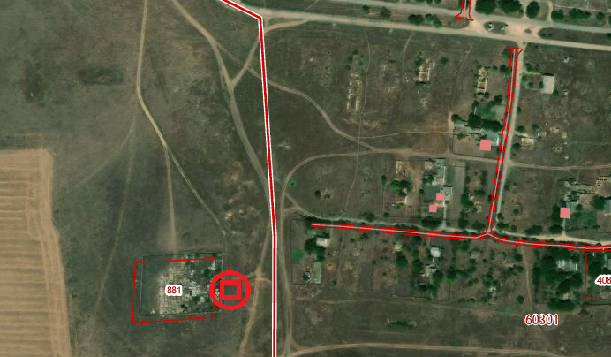

- схема размещения контейнерной площадки расположенной по адресу: за границами с.Волочаевка (в районе кладбища)
- в соответствии с требованиями СанПиН 2.1.3684-21

